國立臺中科技大學推動試辦教師多元升等制度經驗分享研習會
主辦單位： | 國立臺中科技大學多元升等專案辦公室
地點： | 本校中商大樓國際會議廳
時間： | 2016 年 3 月 29日
3月29日(星期二) 上午
8:30 – 9:00 |  | 報到、資料領取
9:00 – 9:05 |  | 開幕式  主持人：柯副校長 沛程
9:05 – 9:20 |  | 本校推動試辦多元升等計畫現況說明  主講人：黃馨逸老師
9:20 – 10:10 |  | 專題講演：教學實務升等經驗分享  主持人：柯副校長 沛程  主講人：黃素惠 教授 (中華大學 – 行政管理系/通識教育中心)
10:10 – 10:30 |  | 休息
10:30 – 11:20 |  | 專題講演：技術報告升等經驗分享  主持人：柯副校長 沛程  主講人：黃文楨 教授(國立高雄第一科技大學 – 資訊管理系)
11:20 –12:10 |  | 專題講演：教師多元升等制度政策宣導及座談  主持人：謝校長 俊宏  主講人：教育部高教司王專門委員淑娟
上午12:10 |  | 發放餐盒、賦歸

交通資訊：
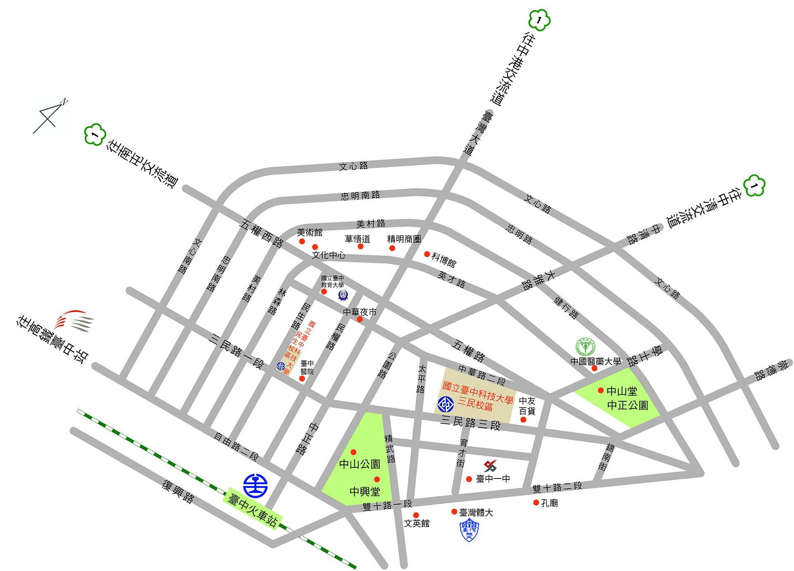

- 大眾交通：
於臺中火車站下車，搭乘公車前往「中友百貨」、「台中一中」、「一中街」、「臺中科技大學」
1.台中火車站 → 台中客運8、9、12、14、15、16、35、71、82、88、100、108、132
2.台中火車站 → 統聯綠線61、73、83、86
3.台中火車站 → 全航客運5、58
- 搭乘高鐵：
由高鐵臺中站搭乘接駁車，高鐵臺中站 (約15分鐘一班車)→中國醫藥大學，於一中商圈下車再步行至「臺中科技大學」。
- 開車前往：
1.本校位於台中市市區，因此交通繁雜，建議開車前往人士可利用台中公園、中友百貨或本校位於中華路之中商大樓收費停車場停車。
2.中清(大雅)交流道→下交流道(接中清路→大雅路→五權路(左轉→中華路二段(右轉)→於中商大樓進入。
3.南屯(五權)交流道→下交流道(五權西路→五權路→中正路(右轉)→三民路二段(左傳)→三民路三段(左手邊)。

本校平面圖：
